

Instituto Nacional de Pesquisas Espaciais

Programa institucional de bolsas INPE/CNPq

___________________________________________

**Previsão e monitoramento de eventos climáticos extremos sobre o Brasil usando Inteligência Artificial**



01 de Março de 2021



**4.3 Media anual e shapefiles**

**Resultados:**

Primeiramente todos os arquivos descritos na atividade foram baixados e colocados no mesmo diretório do meu computador e após isso foi aberto o script plot_regioes.ncl para ser executada a análise e as mudanças necessárias para que o mesmo funcionasse corretamente.

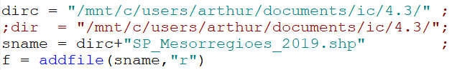

As alterações feitas foram apenas mudar os endereços que continham os arquivos necessários dentro do código e então o script pode funcionar corretamente trazendo o seguinte resultado:

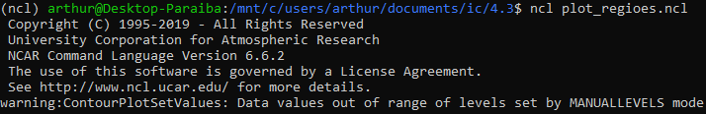

e o plot do seguinte gráfico:

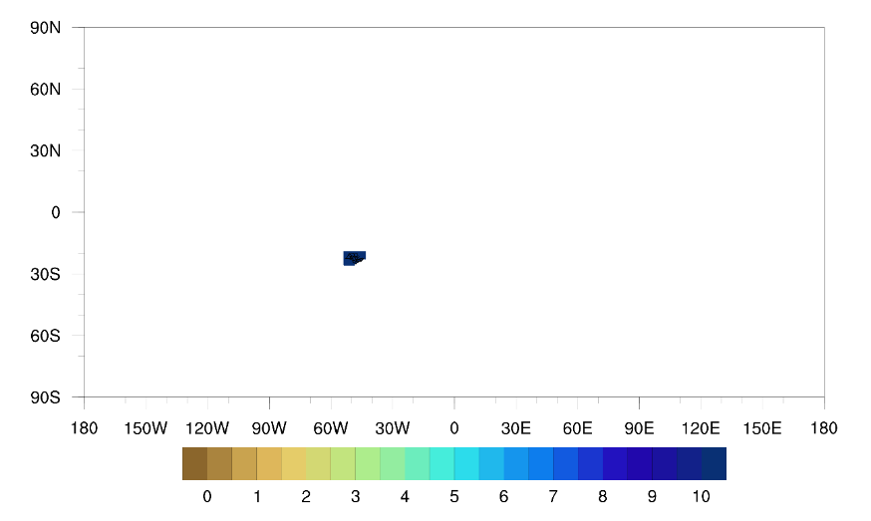

Podemos então perceber que não está correto pois está plotando o globo todo, então o primeiro passo é limitar a area do plot adicionando quatro linhas de comando para limitar a latitude e a longitutde do gráfico.

res@mpMinLatF = -26

res@mpMaxLatF = -19

res@mpMinLonF = -54

res@mpMaxLonF = -43

Assim, o seguinte gráfico foi plotado:

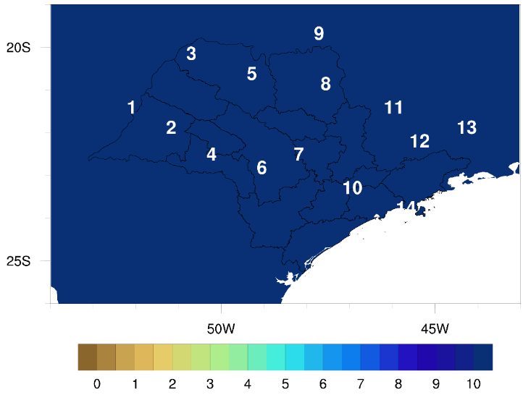

Agora é possível ver os números que rotulam as regiões do estado de SP, porém a cor do mapa ainda está errada.

Foram removidas as seguintes linhas do script com o intuito de consertar o mesmo:

;res@cnLevelSelectionMode = "ManualLevels"

;res@cnLevelSpacingF = 0.5

Gerando o seguinte resultado:

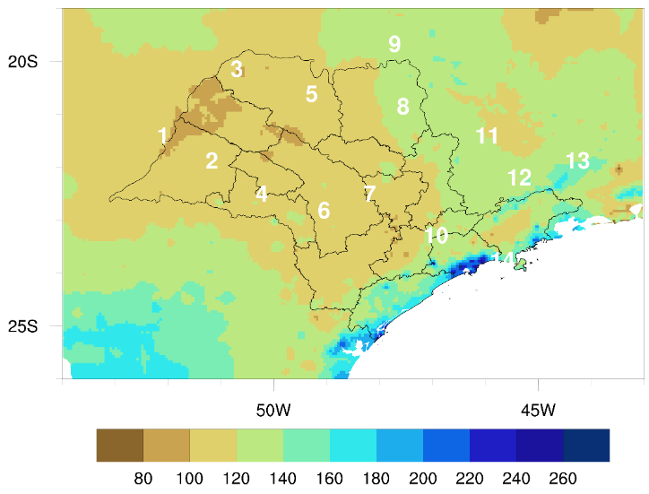

Agora podemos notar que apenas os números estão fora de sua devida área e para isso é necessário alterar os valores de X e Y referente a cada número no plot (Seguiremos os dados fornecidos pelo shapefiles de SP com variação de 0 a 14)

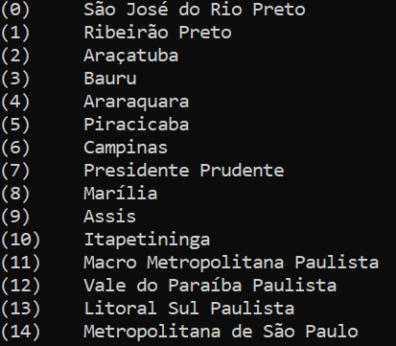

Com os valores atualizados o novo plot ficou assim:

